ŚRODA

1. Planety układu słonecznego to nie jest prosty w nauce temat. Piosenka opisująca w żartobliwy sposób poszczególne planety na pewno ułatwi wam drogie dzieci zrozumienie potęgi kosmosu. Posłuchajcie edukacyjnej piosenki o układzie słonecznym!

,,W UKŁADZIE SŁONECZNYM” || NutkoSfera ||
https://www.youtube.com/watch?v=yxVMhKt-cvI

REFREN
W układzie słonecznym wirują planety
Wszystkie w innym tempie, okrążają słońce
Różnią się kolorem, masą i rozmiarem
Lata lecą one stale, kręcą się wytrwale
MERKURY
Merkury? To ja! Jestem pierwszy i najmniejszy
Moją powierzchnie pokrywają ogromne kratery
Z własną pogodą nie umiem dojść do zgody
W dzień jest mi gorąco
W nocy bardzo marznę brrr
WENUS
Mam na imię Wenus
Jestem druga w kolejności
U mnie nieustannie upał jest bezlitosny
Wiruję wolno, nigdzie się nie śpieszę
I bardzo jasno świecę się na niebie
ZIEMIA
Tu ziemia, witam serdecznie, czuje się świetnie
Zamieszkują mnie roślinki, zwierzątka i ludzie
Jestem trzecią planetą od słońca
Moja atmosfera jest cudna
Mam dużo wody, więc śmiało wpadnij ochłodzić
MARS
Hej tu Mars planeta numer cztery
Bardzo się czerwienie, jestem cały zardzewiały
Mam najwyższe góry i od groma pyłu A!
Nic nie widzę, znowu leci mi do oczu!
JOWISZ
Joł joł Jowisz, największy olbrzym gazowy
Piąty od słońca, na pewno nie przeoczysz
Choć moja masa jest potężna niezwykle
To z wszystkich planet kręcę się najszybciej
SATURN
Siemanko tutaj Saturn, też składam się z gazów
Po moich pierścieniach poznasz mnie od razu
Wirują w nich kamienie, pył i sporo lodu
Jestem szósty od słońca, w głowie to zakoduj
URAN
Cześć, to ja, lodowy gigant o imieniu Uran
Na mnie jest najniższa temperatura
Słynę z bladego, błękitnego koloru
Jestem siódmą planetą i wiruje na boku
NEPTUN
Na koniec ja swoje trzy grosze wtrącę
Nazywam się Neptun i najdłużej okrążam słońce
Tworzę huragany co powalą wszystko
Więc nie zbliżaj się zbytnio bo cię zdmuchnę jak piórko
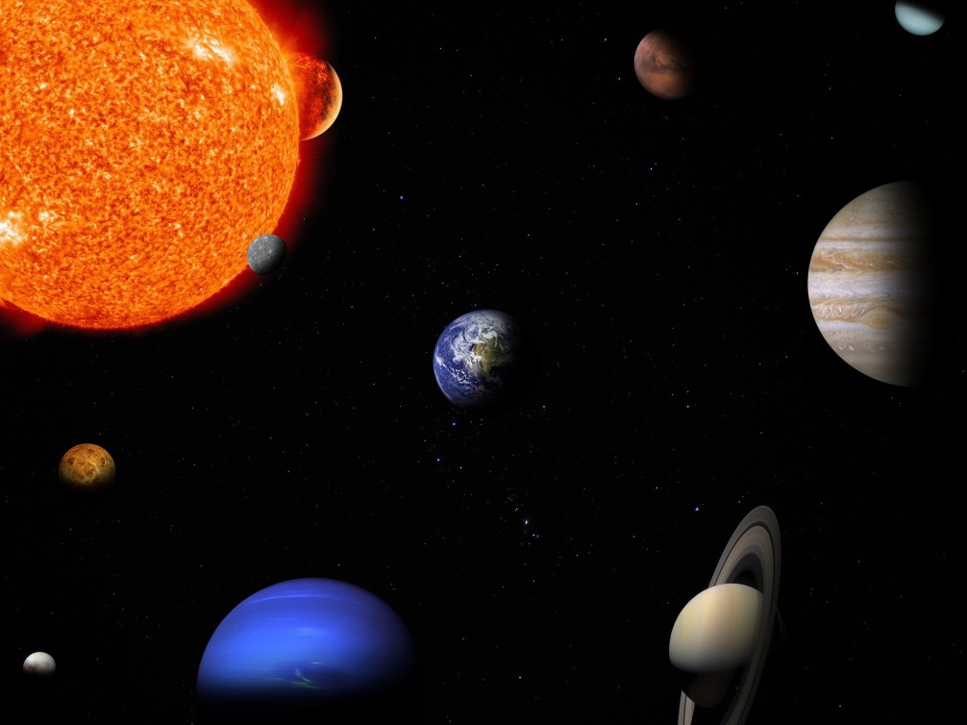
Ciekawostka : Pluton oficjalnie był uznawany za dziewiątą planetę Układu Słonecznego. 24 sierpnia 2006 roku Międzynarodowa Unia Astronomiczna odebrała Plutonowi status planety, co oznacza, że Układ Słoneczny liczy 8 planet^{[3]}.
2. „Kosmiczne rakiety”- wykonajmy teraz wspólnie pracę przestrzenną z wykorzystaniem plastikowych butelek, pazłotka, kolorowego papieru, taśmy klejącej i co tylko przyjdzie wam do głowy. Rozbudźcie swoją wyobraźnię, liczymy na inwencję twórczą
Poniżej zamieszczamy przykładowe propozycje wykonania rakiet kosmicznych ( obrazki pochodzą z grafiki Google).
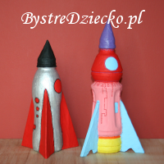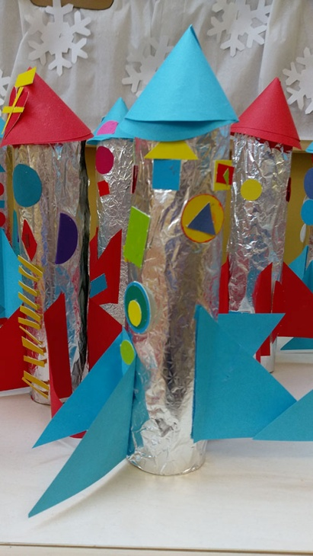
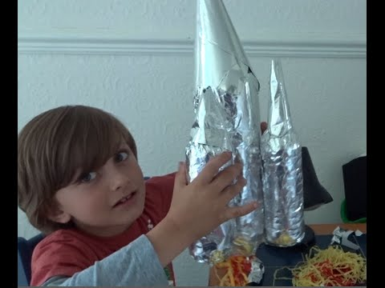

3. „Nasze rakiety”- zabawy konstrukcyjne z różnorodnych klocków. Spróbuj teraz zbudować rakietę z klocków, które posiadasz w domu.
4. „Ślady rakiety”- Połącz kreseczki = ślady jakie zostawia rakieta kosmiczna, pokoloruj obrazek.
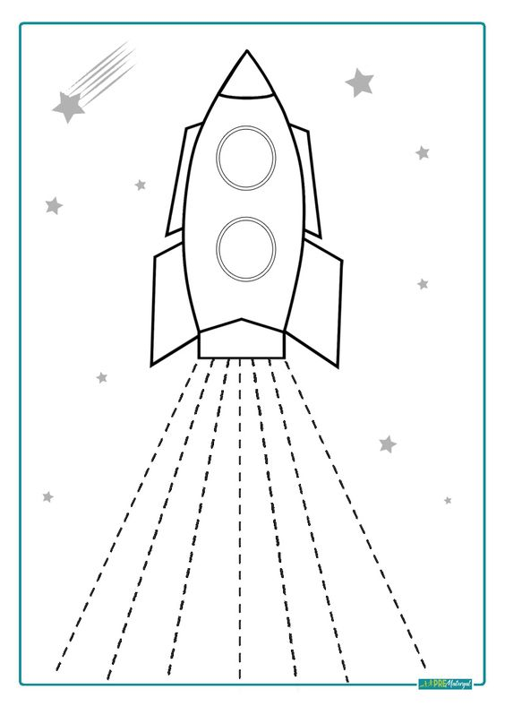5. „Kosmiczne memory” – rodzic drukuje podwójnie zdjęcie z rakietami i wycina obrazki. Nasze zasady gry: Wszystkie kartoniki należy ułożyć na podłodze, stole lub łóżku obrazkami do dołu. Zalecana ilość graczy w memory to 2 osoby. Zabawa polega na zebraniu jak największej liczby par, każda osoba odwraca 2 wybrane kartoniki i jeżeli jest to para to odkłada je na bok i gra dalej. Natomiast, jeżeli nie wylosował takich samych obrazków to odkłada je na miejsca obrazkami na dół. Trzeba się wtedy starać zapamiętać, które obrazki się odkłada, w które miejsce, by potem ułatwić sobie grę. W przypadku, gdy gracz nie wylosuje 2 takich samych kartoników, oddaje kolejkę następnemu graczowi. Kończymy grę jak odkryjemy wszystkie pary. Wygrywa osoba, która odkryje największą ilość par.
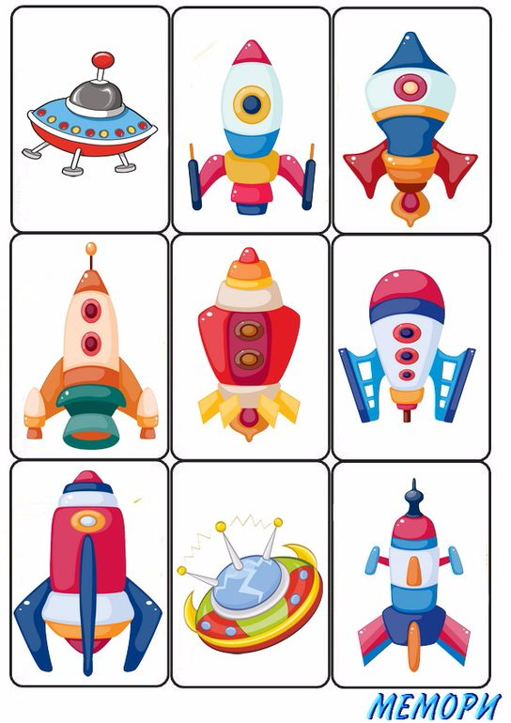

6. „Słońce, rakieta, statek”- popraw ołówkiem po śladzie połówki słońca, rakiet i statku kosmicznego, dorysuj brakujące elementy a następnie pokoloruj według zaczętego kodu.
